Die Zukunft unserer Kinder **Information und Kontakt**

hängt davon ab,

was wir heute tun.

HIPPY wird für Familien in Landau angeboten.

Die neuen Gruppen starten in der Regel nach den Sommerferien. Es stehen nur begrenzt Plätze zur Verfügung!

Melden Sie sich bei uns!

Information und Anmeldung ist immer möglich.

HIPPY wird finanziert durch das Jugendamt der Stadt Landau.

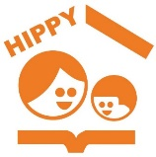 ist ein Angebot von:

www.impuls-familienbildung.de

Gefördert durch: 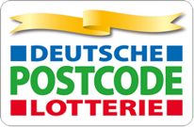

**Leitung** **HIPPY**

**Leitung**

Christine Maas, Gemeinwesenarbeit

Stadt Landau, Tel. 06341 135142

Mobil: 0174 – 16 20 320

[christine.maas@landau.de](mailto:christine.maas@landau.de)

Heike Anna Weiß, Haus der Familie Landau, Tel. 06341 985828

[heike.weiss@evkirchepfalz.de](mailto:heike.weiss@evkirchepfalz.de)

**Träger:**

Ein Bild, das Text enthält.
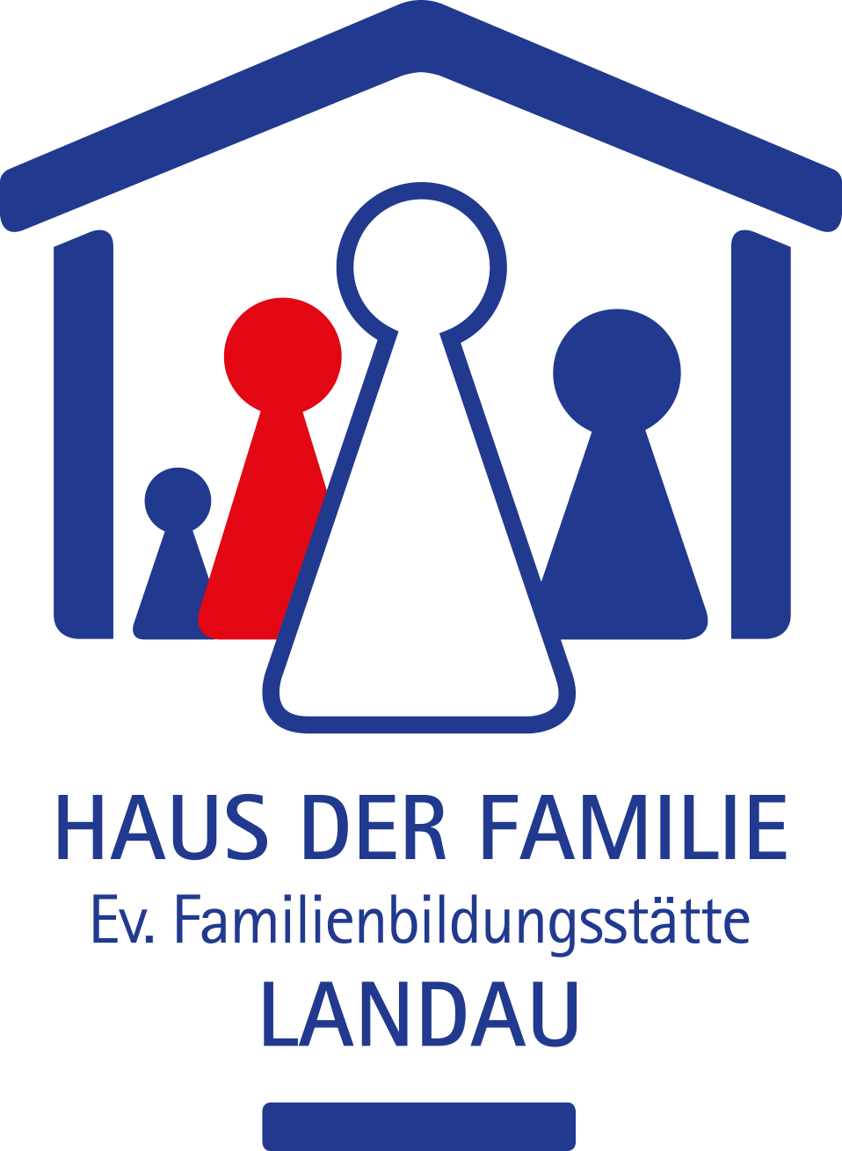

Ein Bild, das Text enthält.

Spielerisch frühe Bildung fördern

mit

**HIPPY**

**H**ome **I**nteraction for **P**arents and **P**reschool **Y**oungster



Ein Familienprogramm für

Vorschul-Kinder

Frühe Bildung heißt

Chancen schaffen für das Leben.

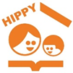

**Was ist HIPPY?**

Ein Spiel- und Lernprogramm, das ihr Kind ergänzend zum Kindergarten   
auf die Schule vorbereitet

**Wie funktioniert HIPPY?**

* HIPPY macht Spaß! Sie erhalten besondere und schöne Kinderbücher und tolle Arbeitshefte für Zuhause.
* Sie erleben damit täglich 15- 30 min einer gemeinsamen Lern- und Spielzeit mit Ihrem Kind.

**HIPPY ist für Sie da:**

* Eine HIPPY-Lehrerin kommt zu Ihnen nach Hause, sie spricht Ihre Sprache.
* Sie zeigt Ihnen, wie Sie mit dem HIPPY- Material Ihr Kind entspannt fördern können.
* Gruppenangebote ergänzen das Programm.
* Sie werden Ihr Kind besser verstehen und lernen neue Familien kennen.

**Wozu ist HIPPY gut?**

* HIPPY macht Ihr Kind fit für die Schule
* es fördert kreativ, beim Sprach-erwerb, Motorik und vielem mehr
* Beim gemeinsamen Basteln und Singen mit Ihrem Kind erleben Sie eine besondere Familienzeit

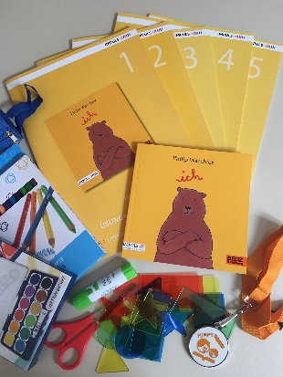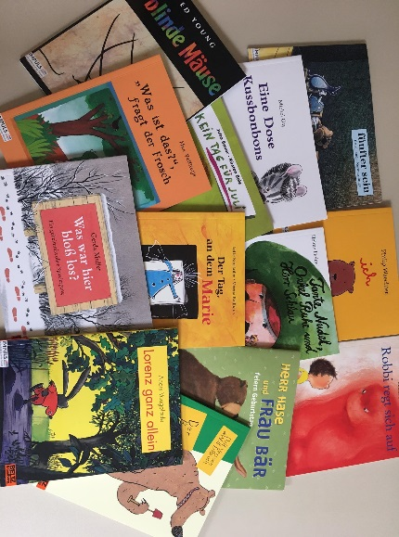

 **HIPPY**

**Übungen für Zuhause**

** Alter:** Vorschulkinder

**Umfang:** 30-Wochen-Programm ****mit Begleitung je HIPPY-Jahr   
 mit

****wöchentlichen oder   
 14-tägigen **Hausbesuchen** und

****ergänzenden **Gruppentreffen**

**Kosten:**

90,00 €/Jahr   
für das Programm einschließlich

** Material:** alle Bücher und Arbeitshefte, plus Schreib- und Bastelmaterial